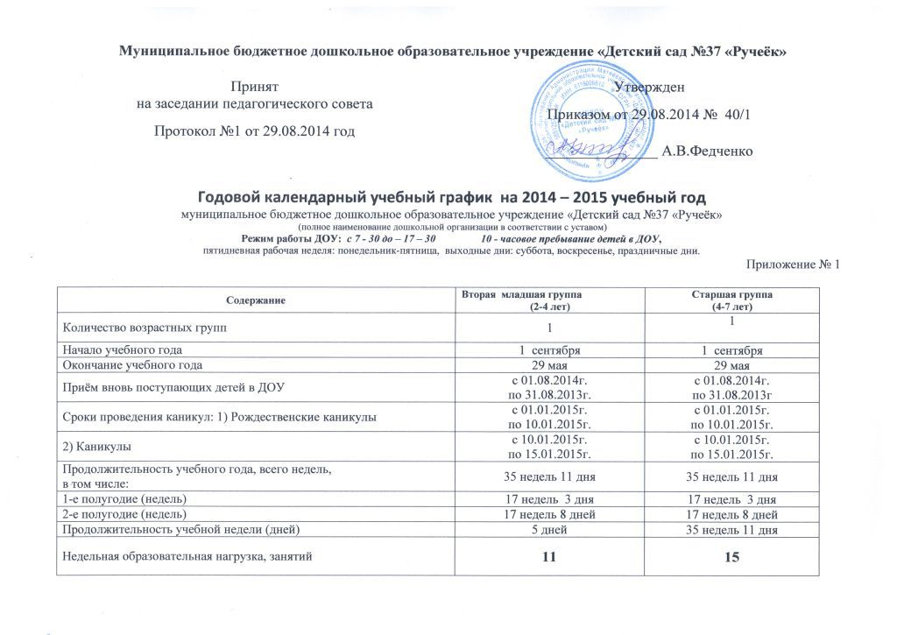

Максимально допустимый объем недельной образовательной нагрузки (НОД), включая реализацию ДОП | 165 мин | 375 мин
Максимально допустимый объем НОД с использованием компьютеров
Дополнительные образовательные услуги (указать студии, кружки, секции и т.п.) Вариативная часть: | ___ | __
Регламент образовательного процесса (первая и вторая половина дня) | ___ | ___
Всего недельная образовательная нагрузка |  | _______
Сроки проведения мониторинга  (в соответствии с Положением о системе мониторинга ДОУ) | 1) с 17.09.2014г.  по 17.10.2014г.  2) с 06.05.2015г. по26.05.2015г. | 1) с 17.09.2014г.  по 17.10.2014г.  2) с 06.05.2015г. по26.05.2015г.
Выпуск детей в школу |  | 29 мая 2015 года
Летний оздоровительный период | с 01.06.2015г.  по 31.08.2015г. | с 01.06.2015г.  по 31.08.2015г.
Праздничные дни | 1-4 ноября, 1-11 января, 21-23 февраля, 7-9 марта, 1-4мая, 9-11 мая, 12-14 июня | 1-4 ноября, 1-11 января, 21-23 февраля, 7-9 марта, 1-4мая, 9-11 мая, 12-14 июня

